Jogos digitais

* Adivinhe o número

Nesse jogo o objetivo principal e descobrir o número escolhido aleatoriamente pelo código

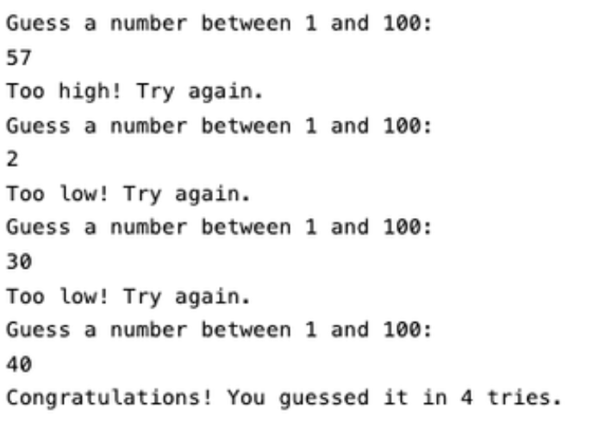

Crédito: Id tech (Acesso: setembro/2025)

* Jogo da velha

O clássico jogo da velha, aqui você irá jogar contra uma ia para tentar vencê-la em um clássico jogo da velha

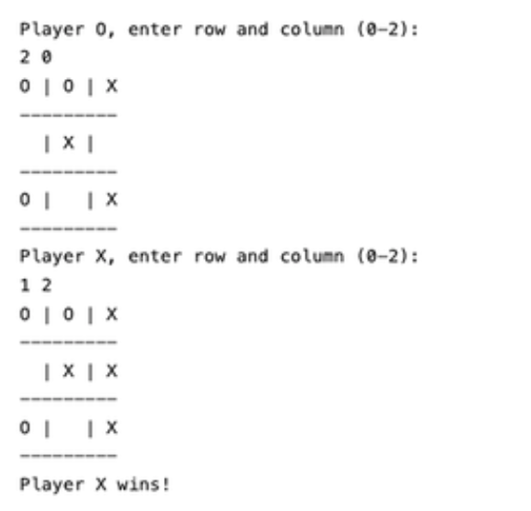

Crédito: Id tech (Acesso: setembro/2025)

* Forca

Mais um clássico, aqui você terá que adivinhar a palavra que esta como enigma, como o velho jogo que já conhecemos

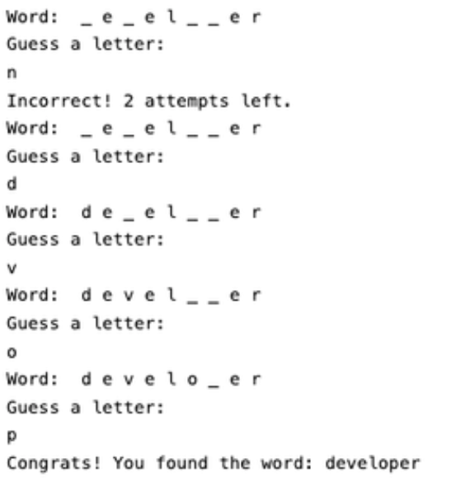

Crédito: Id tech (Acesso: setembro/2025)

* Quiz

Seu objetivo e responder uma série de perguntas de forma correta, pode ser mudado por meio de código as perguntas que ali e respondidas

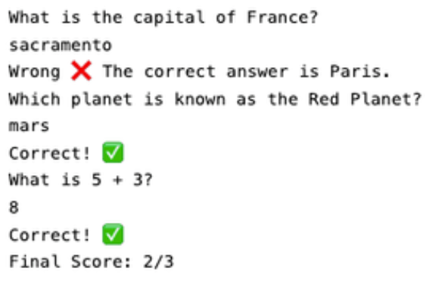

Crédito: Id tech (Acesso: setembro/2025)

* Adivinhe a palavra

Você terá uma palavra completamente embaralhada na sua frente, seu objetivo e descobrir qual palavra que está lá de forma bagunçada

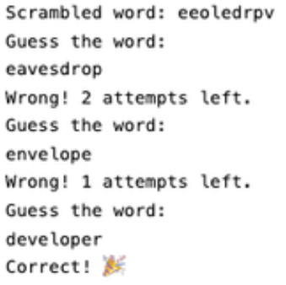

Crédito: Id tech (Acesso: setembro/2025)

Fontes de pesquisa

<https://www.freecodecamp.org/portuguese/news/25-projetos-em-python-para-iniciantes-ideias-faceis-para-comecar-a-programar-em-python/>

<https://www.idtech.com/blog/easy-games-to-make-in-python>

<https://awari.com.br/os-melhores-jogos-de-python-para-se-divertir-e-aprender/>

<https://www.youtube.com/watch?v=XGf2GcyHPhc&t=9756s>

<https://awari.com.br/os-melhores-jogos-de-python-para-se-divertir-e-aprender/>